PROTOKÓŁ Z POSIEDZENIA ZESPOŁU DS.
Załącznik do Zarządzenia Nr 55/2024
Dyrektora Narodowego Instytut Onkologii im. Marii Skłodowskiej-Curie – Państwowego Instytutu Badawczego
z dnia 18 września 2024 r
______________________________________________________
PODSTAWA PRAWNA |  | 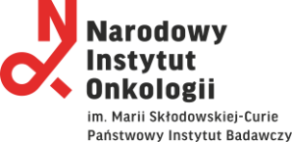
DATA
TEMAT | spotkanie miesięczne/kwartalne/półroczne/roczne/* zespołu

I. Skład Zespołu:
lp. | stanowisko | imię i nazwisko | podpis
 | Przewodnicząca
 | Sekretarz
 | Członek
 | Członek
 | Członek
 | Członek
 | Członek
 | Członek
 | Członek
 | Członek
 | Członek
 | Członek
 | Członek
 | Członek

II. Podjęte tematy:
Lp. | Opis

III. Uzgodnione działania/zadania do zrealizowania:
Lp. | Działanie/zadanie | Odpowiedzialny | Termin

IV. Następne posiedzenie Zespołu:
Następne spotkanie Zespołu odbędzie się w dniu ___________ o godz. __.__. Wszyscy zaakceptowali termin.

V. Podpis protokołu przez Przewodniczącego Zespołu:
____________________________
(czytelny podpis)
VI. Przekazanie protokołu do Działu Systemów Zarządzania
Data i podpis  otrzymania protokołu przez  Dział Systemów Zarządzania | data | podpis
_{* niepotrzebne skreślić}

